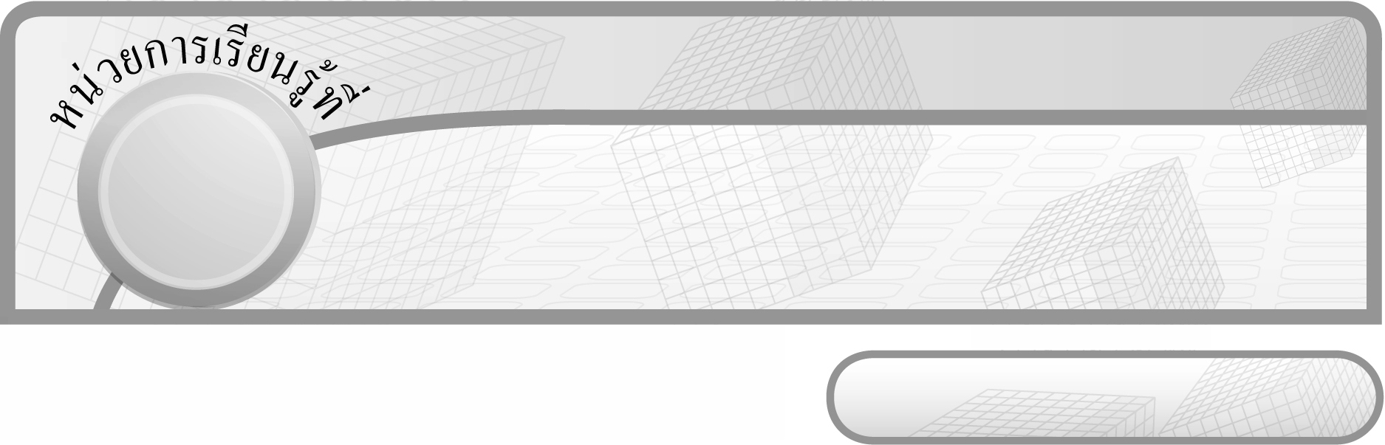
13

ชั้นประถมศึกษาปีที่ 6 เวลา 1 ชั่วโมง

รูปเรขาคณิตสามมิติและปริมาตรของทรงสี่เหลี่ยมมุมฉาก

แผนการจัดการเรียนรู้ที่ 5
ส่วนประกอบของรูปเรขาคณิตสามมิติ


มาตรฐานการเรียนรู้/ตัวชี้วัด

มาตรฐานการเรียนรู้
มาตรฐาน ค 3.1 อธิบายและวิเคราะห์รูปเรขาคณิตสองมิติและสามมิติ
ตัวชี้วัด
ค 3.1 ป.6/1 บอกชนิดของรูปเรขาคณิตสองมิติที่เป็นส่วนประกอบของรูปเรขาคณิต
สามมิติ
มาตรฐานการเรียนรู้
มาตรฐาน ค 6.1 มีความสามารถในการแก้ปัญหา การให้เหตุผล การสื่อสาร การสื่อความหมาย
ทางคณิตศาสตร์และการนำเสนอ การเชื่อมโยงความรู้ต่าง ๆ ทางคณิตศาสตร์​์
และเชื่อมโยงคณิตศาสตร์กับศาสตร์อื่น ๆ และมีความคิดริเริ่มสร้างสรรค์
ตัวชี้วัด
ค 6.1 ป.6/1, ป.6/2, ป.6/3, ป.6/4, ป.6/5


จุดประสงค์การเรียนรู้สู่ตัวชี้วัด

1. อธิบายเกี่ยวกับส่วนประกอบของรูปเรขาคณิตสามมิติ (K)
2. จำแนกส่วนประกอบของรูปเรขาคณิตสามมิติชนิดต่าง ๆ (P)
3. เห็นคุณค่าของการนำความรู้เรื่อง ส่วนประกอบของรูปเรขาคณิตสามมิติไปใช้ (A)


สาระสำคัญ

รูปเรขาคณิตสามมิติแต่ละชนิดมีลักษณะและส่วนประกอบที่แตกต่างกัน

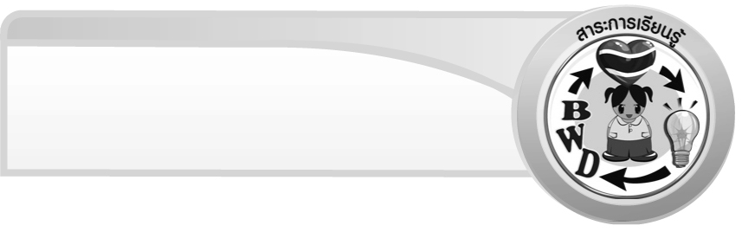
สาระการเรียนรู้

ส่วนประกอบของรูปเรขาคณิตสามมิติ


คุณลักษณะอันพึงประสงค์
ใฝ่เรียนรู้
ตัวชี้วัดที่ 4.1 ตั้งใจ เพียรพยายามในการเรียนและเข้าร่วมกิจกรรมการเรียนรู้

สมรรถนะสำคัญของผู้เรียน
1. ความสามารถในการสื่อสาร
2. ความสามารถในการคิด
- การคิดวิเคราะห์
3. ความสามารถในการแก้ปัญหา


ชิ้นงานหรือภาระงาน (หลักฐาน ร่องรอยแสดงความรู้)

ผลงานจากกิจกรรมข้อ 4


คำถามท้าทาย

อาชีพใดบ้างต้องอาศัยความรู้เรื่อง ส่วนประกอบของรูปเรขาคณิตสามมิติมากที่สุด


การจัดกิจกรรมการเรียนรู้

1. ให้นักเรียนทบทวนความรู้เรื่อง รูปเรขาคณิตสามมิติ โดยครูติดรูปเรขาคณิตสามมิติชนิดต่าง ๆ
บนกระดาน แล้วให้ผู้แทนนักเรียนออกมาเขียนชื่อชนิดของรูปเรขาคณิตสามมิตินั้น ๆ เช่น
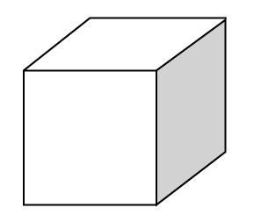
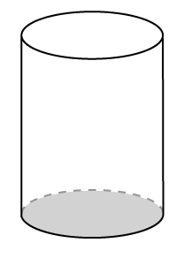
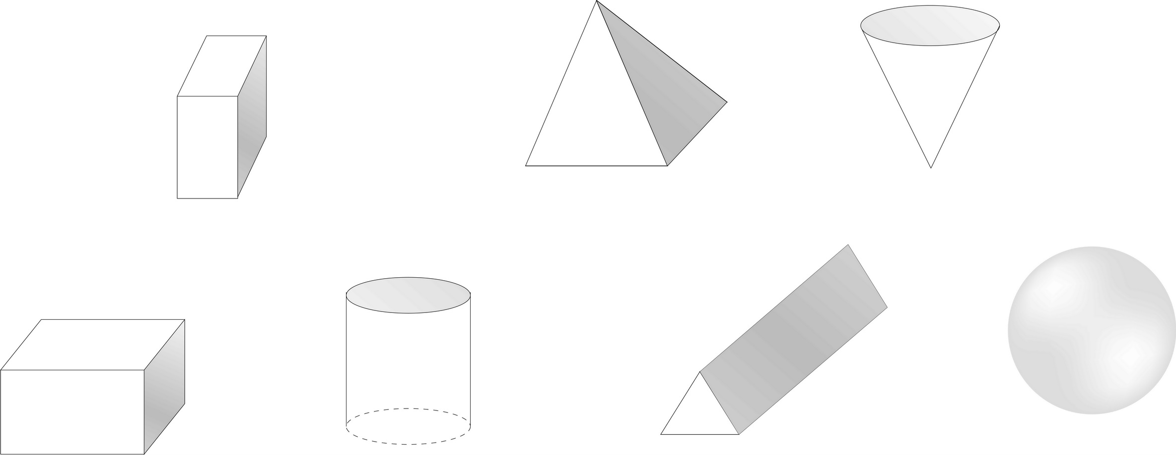
ทรงสี่เหลี่ยมมุมฉาก

พีระมิด

กรวย

ทรงกระบอก

ปริซึม

ทรงกลม

ลูกบาศก์

ครูและนักเรียนร่วมกันตรวจสอบความถูกต้อง
2. จากกิจกรรมข้อ 1 ให้นักเรียนพิจารณาส่วนประกอบของรูปเรขาคณิตเหล่านั้น
โดยครูถามนักเรียน ดังนี้
 ทรงสี่เหลี่ยมมุมฉาก มีหน้าทุกหน้าเท่ากันหรือไม่ (ไม่เท่ากัน) มีหน้าตัดเป็นรูปใด (รูปสี่เหลี่ยมมุมฉาก) มีหน้าข้างเป็นรูปใด (รูปสี่เหลี่ยมมุมฉาก)
 ลูกบาศก์มีหน้าทุกหน้าเท่ากันหรือไม่ (เท่ากัน) มีหน้าทุกหน้าเป็นรูปใด (รูปสี่เหลี่ยมจัตุรัส)
 ทรงกลมมีพื้นผิวโดยรอบเป็นรูปใด (รูปโค้ง)
 ทรงกระบอกมีหน้าตัดหรือฐานเป็นรูปใด (รูปวงกลม)
 กรวยมีฐานเป็นรูปใด (รูปวงกลม) มีหน้าข้างเป็นลักษณะใด (หน้าข้างโค้ง)
 พีระมิดสี่เหลี่ยมมีฐานเป็นรูปใด (รูปสี่เหลี่ยมมุมฉาก) หน้าข้างเป็นรูปใด (รูปสามเหลี่ยม)
 พีระมิดหกเหลี่ยมมีฐานเป็นรูปใด (รูปหกเหลี่ยม) หน้าข้างเป็นรูปใด (รูปสามเหลี่ยม)
 ดังนั้นการเรียกชื่อพีระมิด เรียกตามชื่อส่วนประกอบใด (เรียกตามชื่อรูปที่ฐานของพีระมิด)
 ปริซึมสามเหลี่ยมมีหน้าข้างเป็นรูปใด (รูปสี่เหลี่ยมมุมฉาก) มีหน้าตัดหรือฐานเป็นรูปใด (รูปสามเหลี่ยม)
 ปริซึมสี่เหลี่ยมมีหน้าข้างเป็นรูปใด (รูปสี่เหลี่ยมมุมฉาก) มีหน้าตัดหรือฐานเป็นรูปใด (รูปสี่เหลี่ยม)
 ปริซึมห้าเหลี่ยมมีหน้าข้างเป็นรูปใด (รูปสี่เหลี่ยมมุมฉาก) มีหน้าตัดหรือฐานเป็นรูปใด (รูปห้าเหลี่ยม)
 ดังนั้นการเรียกชื่อปริซึม เรียกตามชื่อส่วนประกอบใด (เรียกตามลักษณะของ
รูปหลายเหลี่ยมที่เป็นหน้าตัดหรือฐาน)
ครูและนักเรียนร่วมกันตรวจสอบความถูกต้อง
3. นักเรียนจับคู่กับเพื่อน เพื่อสลับกันถามส่วนประกอบของรูปเรขาคณิตสามมิติชนิดต่าง ๆ จากนั้นให้นักเรียนจับกลุ่ม 3-4 คน ครูแจกบัตรภาพรูปเรขาคณิตสามมิติให้นักเรียนช่วยกันบอกชื่อและส่วนประกอบของรูปเรขาคณิตสามมิติดังกล่าว ผู้แทนกลุ่มนำเสนอผลงานหน้าชั้นเรียนครูและนักเรียนร่วมกันตรวจสอบความถูกต้อง
4. ครูแบ่งนักเรียนเป็นกลุ่ม กลุ่มละ 3 - 4 คน แล้วให้นักเรียนช่วยกันคิดสิ่งของที่มีลักษณะใกล้เคียงกับรูปเรขาคณิตสามมิติและวาดรูปกลุ่มละ 2 ชนิด แล้วนำเสนอผลงานหน้าชั้นเรียน เพื่อให้นักเรียนกลุ่มอื่น ๆ บอกชื่อสิ่งของและลักษณะของสิ่งของนั้นว่าเป็นรูปเรขาคณิตชนิดใด
ปฏิบัติจนครบทุกกลุ่ม
ครูและนักเรียนร่วมกันตรวจสอบความถูกต้อง
5. ให้นักเรียนและครูร่วมกันสรุปความรู้ ดังนี้
 รูปเรขาคณิตสามมิติแต่ละชนิดมีลักษณะและส่วนประกอบที่แตกต่างกัน
6. ให้นักเรียนร่วมกันแสดงความคิดเห็น โดยครูถามคำถามท้าทาย ดังนี้
 อาชีพใดบ้างต้องอาศัยความรู้เรื่อง ส่วนประกอบของรูปเรขาคณิตสามมิติมากที่สุด


การจัดบรรยากาศเชิงบวก

ให้นักเรียนได้ร่วมกิจกรรมทั้งแบบเดี่ยว แบบกลุ่ม สามารถตอบคำถามได้หลากหลายตามประสบการณ์ และมีการเสริมแรงโดยการให้คะแนนกลุ่ม


สื่อการเรียนรู้

1. รูปเรขาคณิตสามมิติ
2. สิ่งของต่าง ๆ ในชีวิตประจำวัน


การวัดและประเมินผลการเรียนรู้

1. วิธีการวัดและประเมินผล
1.1 สังเกตพฤติกรรมของนักเรียนในการเข้าร่วมกิจกรรม
1.2 สังเกตพฤติกรรมของนักเรียนในการเข้าร่วมกิจกรรมกลุ่ม
2. เครื่องมือ
2.1 แบบสังเกตพฤติกรรมการเข้าร่วมกิจกรรม
2.2 แบบสังเกตพฤติกรรมการเข้าร่วมกิจกรรมกลุ่ม
3. เกณฑ์การประเมิน
3.1 การประเมินพฤติกรรมการเข้าร่วมกิจกรรม
ผ่านตั้งแต่ 2 รายการ ถือว่า ผ่าน
ผ่าน 1 รายการ ถือว่า ไม่ผ่าน
3.2 การประเมินพฤติกรรมการเข้าร่วมกิจกรรมกลุ่ม
คะแนน 9-10 ระดับ ดีมาก
คะแนน 7-8 ระดับ ดี
คะแนน 5-6 ระดับ พอใช้
คะแนน 0-4 ระดับ ควรปรับปรุง


ข้อเสนอแนะของผู้บริหารสถานศึกษา

______________________________________________________________________________
______________________________________________________________________________
______________________________________________________________________________
______________________________________________________________________________
______________________________________________________________________________
______________________________________________________________________________
______________________________________________________________________________
______________________________________________________________________________
______________________________________________________________________________
______________________________________________________________________________
______________________________________________________________________________
______________________________________________________________________________
______________________________________________________________________________
______________________________________________________________________________
______________________________________________________________________________
______________________________________________________________________________
______________________________________________________________________________
______________________________________________________________________________
______________________________________________________________________________
______________________________________________________________________________
______________________________________________________________________________
______________________________________________________________________________
______________________________________________________________________________
______________________________________________________________________________
______________________________________________________________________________

ลงชื่อ__________________ (ผู้บริหารสถานศึกษา)
(__________________)
_____/_____/_____

บันทึกหลังการสอน

ผลการจัดการเรียนการสอน
______________________________________________________________________________
______________________________________________________________________________
______________________________________________________________________________
______________________________________________________________________________
______________________________________________________________________________
______________________________________________________________________________

ปัญหา / อุปสรรค
______________________________________________________________________________
______________________________________________________________________________
______________________________________________________________________________
______________________________________________________________________________
______________________________________________________________________________
______________________________________________________________________________

แนวทางแก้ไข
______________________________________________________________________________
______________________________________________________________________________
______________________________________________________________________________
______________________________________________________________________________
______________________________________________________________________________
______________________________________________________________________________

ลงชื่อ__________________ (ผู้บันทึก)
(__________________)
_____/_____/_____

